ICS.03.220.20
R81
中华人民共和国公共安全行业标准
GA
GA40—2008
代替GA40-2004
-2004
代替ga40--2004
道路交通事故案卷文书
The filing document of road traffic accident

2008—12—22发布
2009—01—01实施
中华人民共和国公安部 发布

前 言
本标准的全部技术内容为强制性。
本标准代替GA40-2004《交通事故案卷文书》。
本标准与GA40-2004相比较，主要变化如下：
——标准名称由《交通事故案卷文书》修改为《道路交通事故案卷文书》；
——修改《道路交通事故认定书（简易程序）》文书名称、内容及格式（2004年版的6.1.1；本版的6.1.1）；
——删除《交通事故立案登记表》（2004年版的6.2.1.3）；
——修改《道路交通事故现场勘查笔录》主要内容，改为填空式并增加了“当事人或见证人”签字栏目（2004年版的6.2.1.4；本版的6.2.1.3）；
——调整《讯问笔录》在案卷中的排列位置，（2004年版的6.2.1.11；本版的6.2.2.14）；
——修改《询问笔录》主要内容（2004年版的6.2.1.12；本版的6.2.1.11）；
——修改《交通事故认定书》名称为《道路交通事故认定书》及相应的主要内容（2004年版的6.2.1.22；本版的6.2.1.21）；
——增加《道路交通事故证明》（见6.2.1.22）；
——增加《道路交通事故认定复核受理通知书》（见6.2.1.23）；
——增加《道路交通事故认定复核不予受理通知书》（见6.2.1.24）；
——增加《道路交通事故认定复核结论》（见6.2.1.25）；
——修改《当事人血样（尿样）提取登记表》主要内容（2004年版的6.2.3.10；本版的6.2.3.10）。
本标准由公安部道路交通管理标准化技术委员会提出并归口。
本标准起草单位：公安部交通管理局事故对策指导处、四川省公安厅交通管理局、成都市公安局交通管理局。
本标准主要起草人：王强、张先国、刘东、陈正刚、刘宇鹏、唐剑军、李华、孔斌。
本标准所代替标准的历次版本发布情况为：
——GA40-1992；
——GA40-2004。
道路交通事故案卷文书

1 范围

本标准规定了道路交通事故案卷文书的种类、格式、制作及归档要求。
本标准适用于道路交通事故处理中涉及案卷文书的工作。

2 规范性引用文件

下列文件中的条款通过本标准的引用而成为本标准的条款。凡是注日期的引用文件，其随后所有的修改单（不包括勘误的内容）或修订版均不适用于本标准，然而，鼓励根据本标准达成协议的各方研究是否可使用这些文件的最新版本。凡是不注日期的引用文件，其最新版本适用于本标准。
GB/T9704 国家行政机关公文格式
GB 9705 文书档案案卷格式
DA/T12 全宗卷规范
《中华人民共和国道路交通安全法》
《中华人民共和国道路交通安全法实施条例》
公安部令第104号《道路交通事故处理程序规定》
《公安行政法律文书》

- 术语和定义
下列术语和定义适用于本标准。
3.1
道路交通事故处理通知书the handling notice of road traffic accident
公安机关交通管理部门通知事故当事人、有关人员及单位,参与道路交通事故处理有关活动的文书。
3.2
道路交通事故处理工作记录the record of handling of road traffic accident
公安机关交通管理部门及其交通警察处理道路交通事故和当事人、有关人员参与道路交通事故处理活动情况的文字记载。
3.3
谈话记录talk record
公安机关交通管理部门及其交通警察与享有外交豁免权的外交人员采用谈话的方式调查道路交通事故有关情况的文字记载。
3.4
道路交通事故案卷材料粘贴纸the paper that the files material of road traffic accident pasted
粘贴与道路交通事故处理工作有关材料的纸张。

4 案卷的要求

4.1 案卷的基本要求
4.1.1 使用能够长期保存字迹的钢笔、毛笔等填写，书写工整、清晰，各项内容填写完整、准确。
4.1.2 印制文书、表格及打印文件使用的文字符合国家发布的标准。道路交通事故认定书、道路交通事故车辆技术检验报告等叙述式文书宜打印。正式印制时，本标准文书中标明的（印章）、（签名或盖章）、（签名捺指印）以及文书制作应含内容说明不印出。
4.1.3 文书的编号，填写在该文书名称下居中位置。
4.1.4 案卷的统一页号标注在每页文书正面的右上角，背面有内容的，标注在背面的左上角。
4.2 案卷文书用纸
4.2.1 案卷文书用纸采用GB/T9704中规定的公文用纸。
4.2.2 案卷文书用纸幅面尺寸采用标准A₄型纸，其成品幅面尺寸为：297mm×210mm。
4.2.3 案卷文书页边与版心尺寸：
文书用纸天头（上白边）为：37mm±1mm；
文书用纸订口（左白边）为：28mm±1mm；
版心尺寸为：156mm×225mm（不含页码）。
4.3 立卷方法
4.3.1 适用简易程序处理的道路交通事故，可根据具体情况定期归为一个案卷。适用一般程序处理的道路交通事故分别立卷，结案后随时归档。
4.3.2 适用简易程序处理的道路交通事故案卷包括：道路交通事故认定书（简易程序），公安交通管理简易程序处罚决定书或者公安交通管理行政处罚决定书。
4.3.3 适用一般程序处理的道路交通事故档案分正卷和副卷。
4.4 装订方法和要求
4.4.1 道路交通事故案卷应用防腐防锈的线材装订。材料中不能有大头针、回型针等。
4.4.2 案卷材料以右页边和下页边为准，叠放整齐；对于大于或小于文书用纸幅面的案卷材料，按A₄纸型规格折齐或粘贴成相应尺寸的纸张。
4.4.3 对横排A₄纸型图、表，图、表的上方应在订口一边。
4.4.4 胶粘文书、软卷皮，粘合剂粘度要适当，粘贴牢固、平整、无空泡、无皱折，无粘合剂溢出。案卷材料装订后粘贴软卷皮，粘贴软卷皮要包紧、包平,浆口≤7mm。
4.5 保管期限
4.5.1 保管期限起算时间
立卷时划定的案卷的存留年限，保管期限从结案后第二年开始算起。
4.5.2 永久保管
对交通肇事逃逸人员吊销驾驶证处罚的，使（领）馆官员、使（领）馆车辆发生死亡1人以上及其他死亡3人以上的交通事故。
4.5.3 定期保管
4.5.3.1 适用简易程序处理的交通事故：保管期为2年。
4.5.3.2 适用一般程序处理的交通事故（4.5.2和4.5.3.3中规定的除外）：保管期为5年。
4.5.3.3 致人伤残、死亡1人至2人和涉外交通事故(4.5.2中规定的除外)：保管期为20年。
4.5.4 保管期限期满案卷处理
对保管期满的，案卷须复查一次，有保存必要的可延长保管期限或转为永久保管。销毁的案卷须经过审批，并保留审批件及案卷索引目录。

5 案卷档案袋、卷皮、卷盒格式

5.1 档案袋
5.1.1 案件办理过程中作为临时装具。案卷归档保存时，应除去档案袋，使用软卷皮装订，装入卷盒内保存。
5.1.2 档案袋外形尺寸：300mm×220mm×30mm(见图1)。
5.1.3 档案袋正面项目：档案名称、事故类别、编号、事故时间、地点、立档单位、办案人(见图2)。
5.2 硬卷皮格式
5.2.1 硬卷皮采用GB9705中的规定格式，主要用于移送有关部门处理的事故案卷的装订。
5.2.2 硬卷皮封面尺寸规格：300mm×220mm，封底尺寸同封面尺寸，封底三边（上、下、翻口处）要另有70mm宽的折叠纸舌。卷皮上、下侧装订处要各有20mm宽的装订纸舌，卷脊可根据需要分别设为10mm、15mm、20mm三种厚度(见图3)。
5.2.3 硬卷皮封面项目包括：全宗名称、类目名称、案卷题名、时间、保管期限、件、页数、归档号、档号。各项目具体位置、尺寸见图4。
5.2.4 硬卷皮卷脊项目包括：全宗号、目录号、年度、案卷号，其排列格式尺寸见图5。
5.3 软卷皮格式
5.3.1 软卷皮封皮和封底其尺寸规格为297mm×210mm。其厚度可根据需要设定为≤15mm。
5.3.2 软卷皮封皮项目同硬卷皮。
5.4 档案袋、卷皮项目的填写方法
5.4.1 类别：按公安部交通事故分类划分规定。
5.4.2 编号：立档单位保管案卷所编定的号码。
5.4.3 全宗名称：相同于立档单位的名称。
5.4.4 类目名称：道路交通事故档案。
5.4.5 案卷题名：由办案人自拟，文字力求简练、明确。
5.4.6 时间：发生事故的时间。定期多案归入一卷的，要填写第一个案件的时间至最后一个案件的时间。
5.4.7 归档号：填写文书处理号，由立卷人填写。
5.4.8 封面档号由全宗号、目录号、案卷号组成。
全宗号：档案馆指定给立档单位的编号。
目录号；全宗内案卷所属目录的编号。
案卷号：目录内案卷的顺序编号。
5.5 卷盒格式
5.5.1 卷盒采用DA/T12中的规定格式，案卷归档，应使用软卷皮装订（案件材料多的可分卷装订）后，装入卷盒内保存。
5.5.2 卷盒外形尺寸采用310mm×220mm ，其高度可根据需要分别设置30mm、40mm或50mm规格(见图6）。
5.5.3 卷盒封面为空白面。
卷脊项目包括全宗名称、目录号、年度、起止卷号。各项目具体位置、尺寸见图7。
5.6 案卷目录格式
5.6.1 目录用纸幅面尺寸采用国际标准A₄型纸297mm×210mm。
5.6.2 目录项目及格式(见图8）。

- 案卷文书

6.1 适用简易程序处理道路交通事故的文书
6.1.1 道路交通事故认定书（简易程序）(见图9）。
6.1.2 公安交通管理简易程序处罚决定书、公安交通管理行政处罚决定书。
6.2 适用一般程序处理道路交通事故的文书
6.2.1 正卷内容
6.2.1.1 受理道路交通事故案件登记表(见图10）。
6.2.1.2 移送案件通知书。
6.2.1.3 道路交通事故现场勘查笔录(见图11)。
6.2.1.4 道路交通事故现场图。
6.2.1.5 道路交通事故照片。
6.2.1.6 扣押物品清单。
6.2.1.7 公安交通管理行政强制措施凭证。
6.2.1.8 传唤证。
6.2.1.9 当事人身份证明、驾驶证、行驶证复印件等其他材料。
6.2.1.10 道路交通事故视听材料目录（见图12）。
6.2.1.11 询问笔录（见图13、图15）。
6.2.1.12 谈话记录（见图16）。
6.2.1.13 道路交通事故当事人陈述材料（见图17）。
6.2.1.14 人体损伤程度鉴定书。
6.2.1.15 道路交通事故受伤人员伤残评定书。
6.2.1.16 道路交通事故尸体检验报告（见图18）、鉴定书。
6.2.1.17 未知名尸体信息登记表。
6.2.1.18 死亡证明。
6.2.1.19 道路交通事故车辆技术检验报告（见图19）、鉴定书。
6.2.1.20 其他检验、评估报告、鉴定书。
6.2.1.21 道路交通事故认定书（见图20）。
6.2.1.22 道路交通事故证明（见图21）。
6.2.1.23 道路交通事故认定复核受理通知书（见图22）。
6.2.1.24 道路交通事故认定复核不予受理通知书（见图23）。
6.2.1.25 道路交通事故认定复核结论（见图24）。
6.2.1.26 公安行政处罚告知笔录。
6.2.1.27 听证文书。
6.2.1.28 公安行政处罚决定书、公安交通管理行政处罚决定书、公安交通管理撤消决定书、公安交通管理转递通知书。
6.2.1.29 行政复议文书。
6.2.1.30 暂缓执行行政拘留通知书、执行通知书（回执）。
6.2.1.31 委托书（见图25）。
6.2.1.32 道路交通事故损害赔偿调解申请书（见图26）、道路交通事故损害赔偿调解书（见图27）、道路交通事故损害赔偿调解终结书（见图28）、道路交通事故调解记录（见图29）。
6.2.1.33 道路交通事故尸体处理通知书（见图30）。
6.2.1.34 道路交通事故抢救费支付（垫付）通知书（见图31）。
6.2.1.35 道路交通事故处理通知书(包括不受理、不调解等)（见图32）。
6.2.1.36 送达回执。
6.2.1.37 其他行政法律文书。
6.2.2 办理涉嫌交通肇事罪的文书
6.2.2.1 接受刑事案件登记表、立案决定书、移送案件通知书 （回执）。
6.2.2.2 传唤通知书（副本）。
6.2.2.3 拘传证。
6.2.2.4 取保候审决定书（副本）、取保候审保证书、收取保证金通知书（回执）、对保证人罚款决定书（副本）、退还保证金决定书（副本）、没收保证金决定书（副本、回执）、解除取保候审决定书（副本）、不予取保候审通知书（副本）。
6.2.2.5 监视居住决定书（副本）、解除监视居住决定书（副本）。
6.2.2.6 拘留证、拘留通知书（副本）、延长拘留期限通知书（副本）。
6.2.2.7 提请批准逮捕书、批准逮捕决定书、不批准逮捕决定书、逮捕证、逮捕通知书（副本）。
6.2.2.8 变更强制措施通知书（副本）。
6.2.2.9 提请批准延长侦查羁押期限意见书（副本）、批准延长羁押期限决定书、延长侦查羁押期限通知书（副本）、重新计算侦查羁押期限通知书。
6.2.2.10 释放通知书、释放证明书（副本）。
6.2.2.11 安排律师会见非涉密案件在押犯罪嫌疑人通知书。
6.2.2.12 其他刑事法律文书。
6.2.2.13 案件需要的其他文书同6.2.1规定。
6.2.2.14 讯问笔录（见图14、图15）。
6.2.3 副卷内容
6.2.3.1 审批表（见《公安行政法律文书》）。
6.2.3.2 报告书（用于除6.2.3.1规定外，按照有关规定应报上级审批的事项 见图33）。
6.2.3.3 呈请（回避、拘留、提请批准逮捕、变更强制措施、侦查终结、起诉、撤销案件）报告书。
6.2.3.4 道路交通事故处理工作记录（见图34）。
6.2.3.5 交通事故逃逸案件协查通报、公告或者撤销通知。
6.2.3.6 与损害赔偿调解有关的材料（如被抚养关系证明，户口证明等）。
6.2.3.7 道路交通事故遗留物品清单（见图35）。
6.2.3.8 司法机关调卷公函。
6.2.3.9 消除道路交通安全隐患通知书（见图36）。
6.2.3.10 当事人血样（尿样）提取登记表（见图37）。
6.2.3.11 认尸启事。
6.2.3.12 其他与道路交通事故处理有关的文书材料。
6.2.3.13 道路交通事故案卷材料粘贴纸（见图38）。

单位为毫米

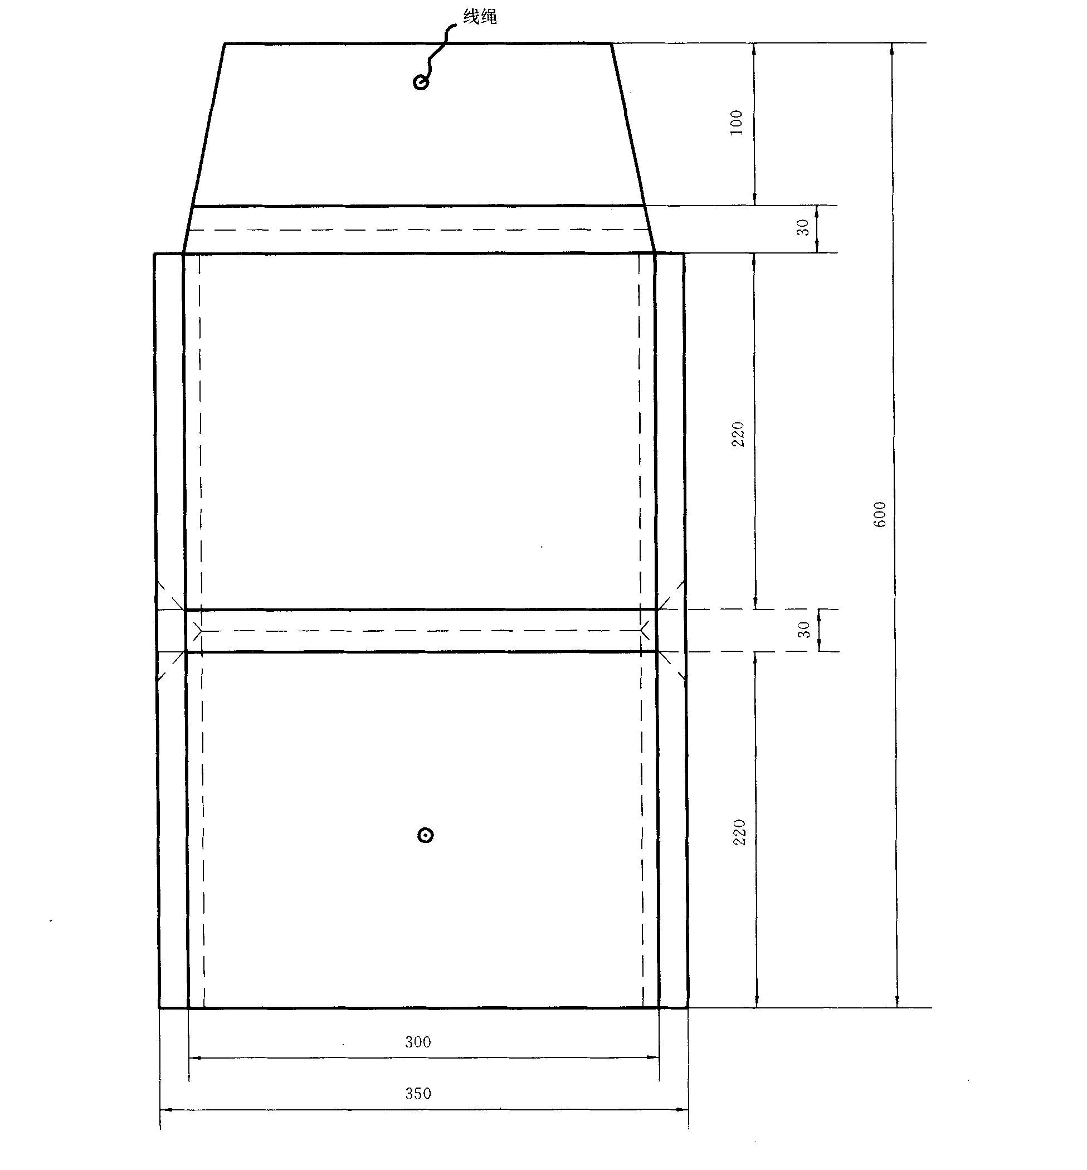

图1

事故类别
经办人域
编号
立档单位域
道路交通事故案卷
事故地点
事故时间

图2

单位为毫米
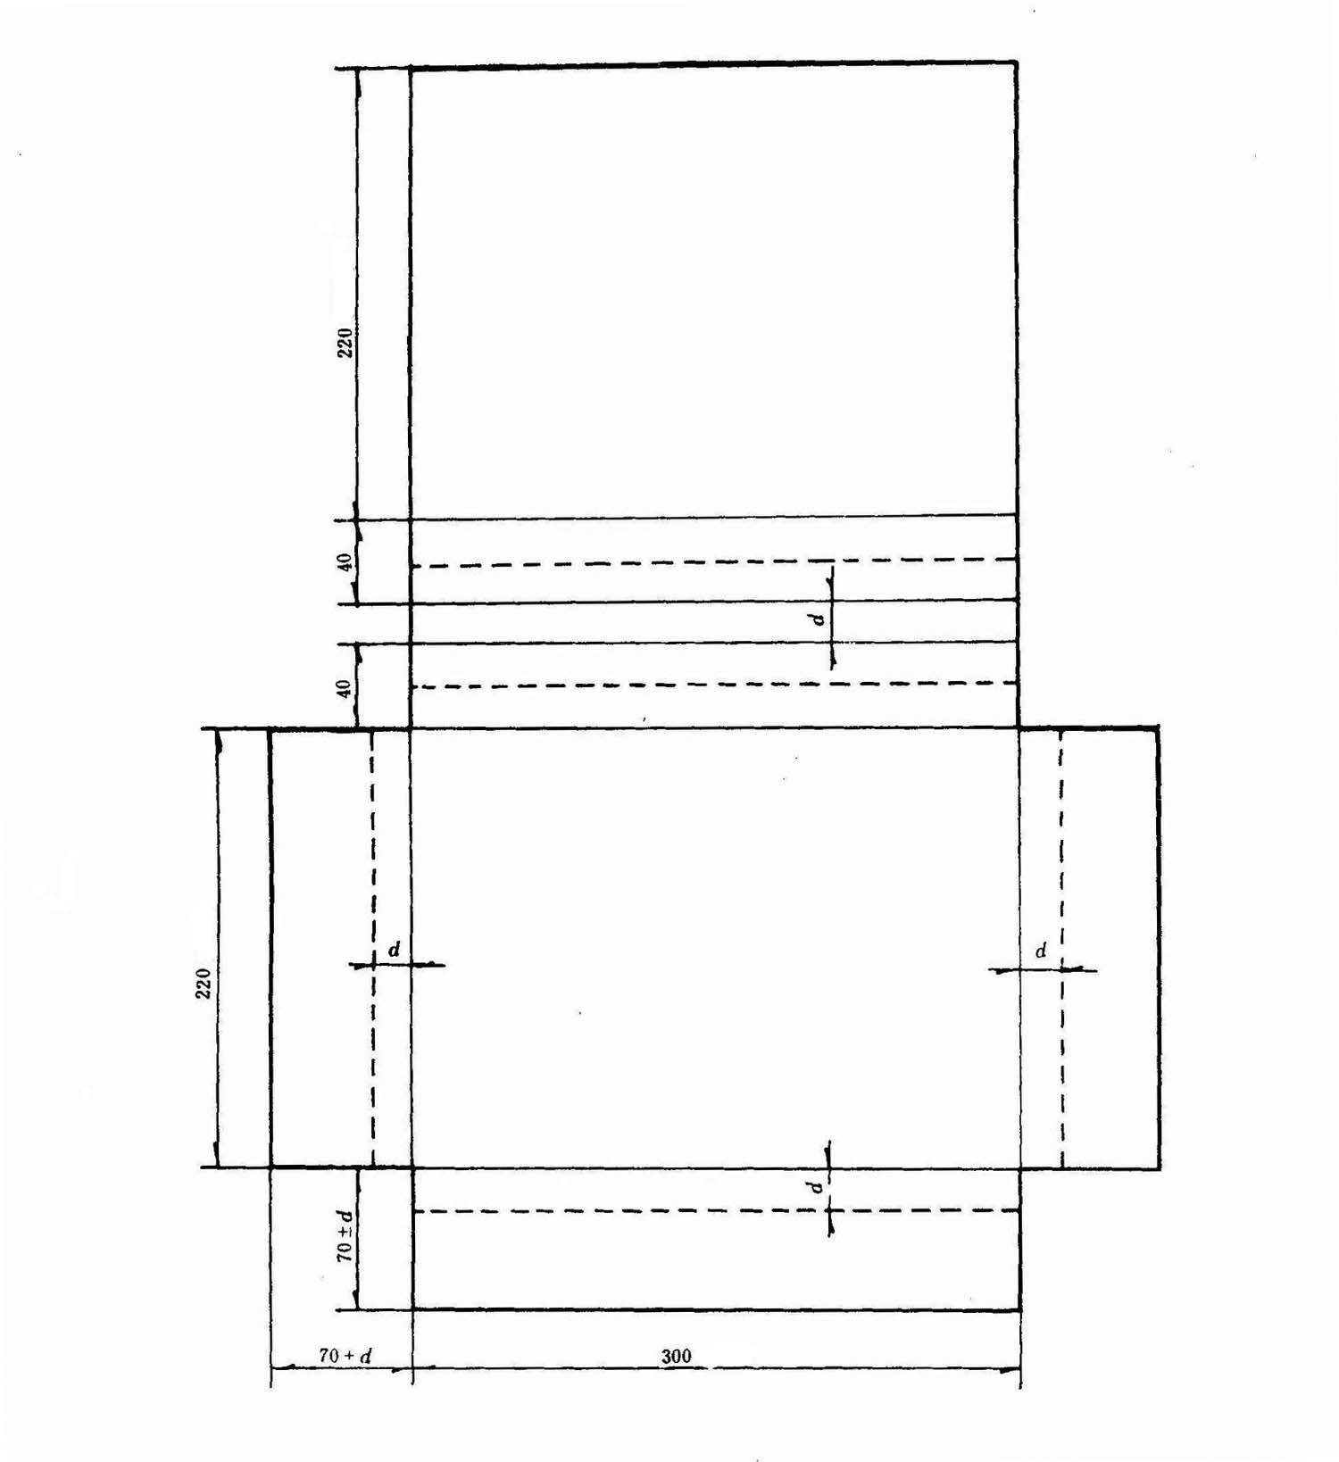

注：d为脊卷厚度。

图3

单位为毫米
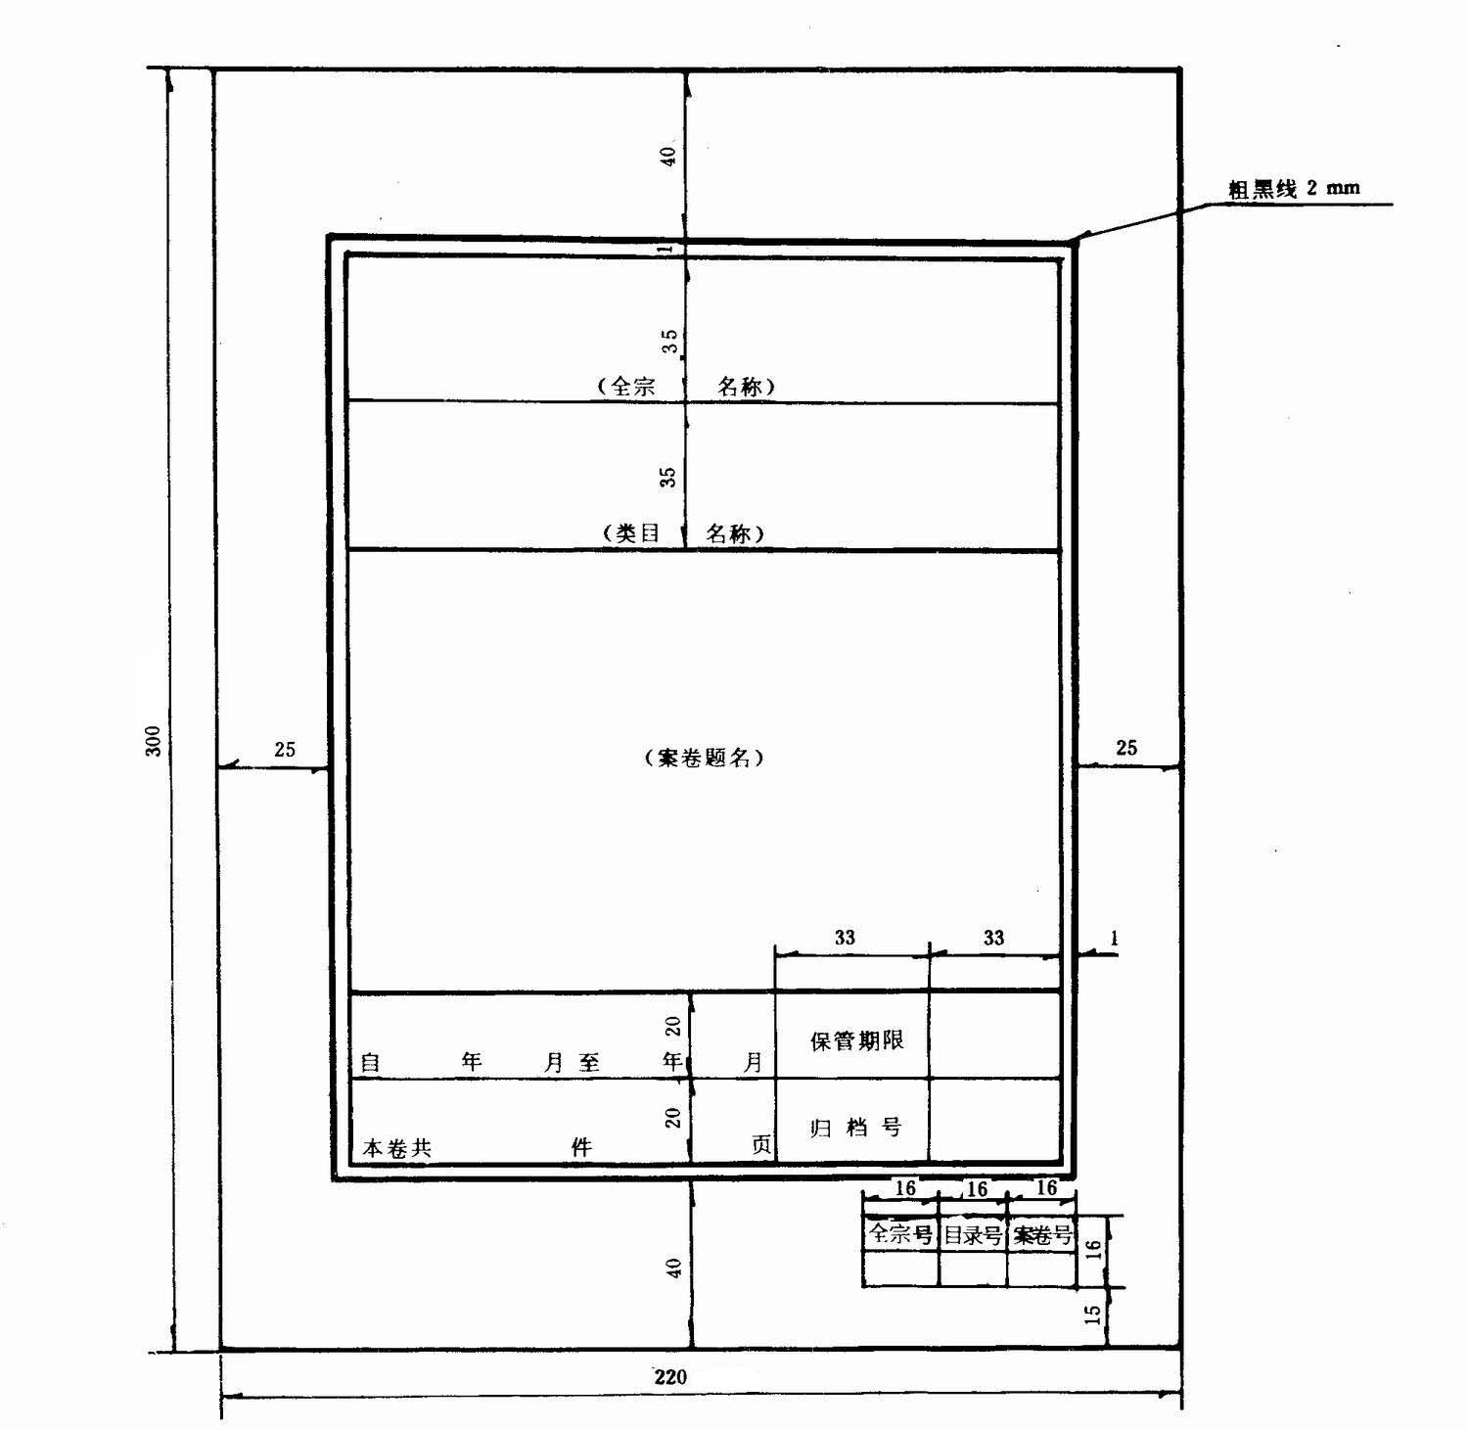

图4

单位为毫米

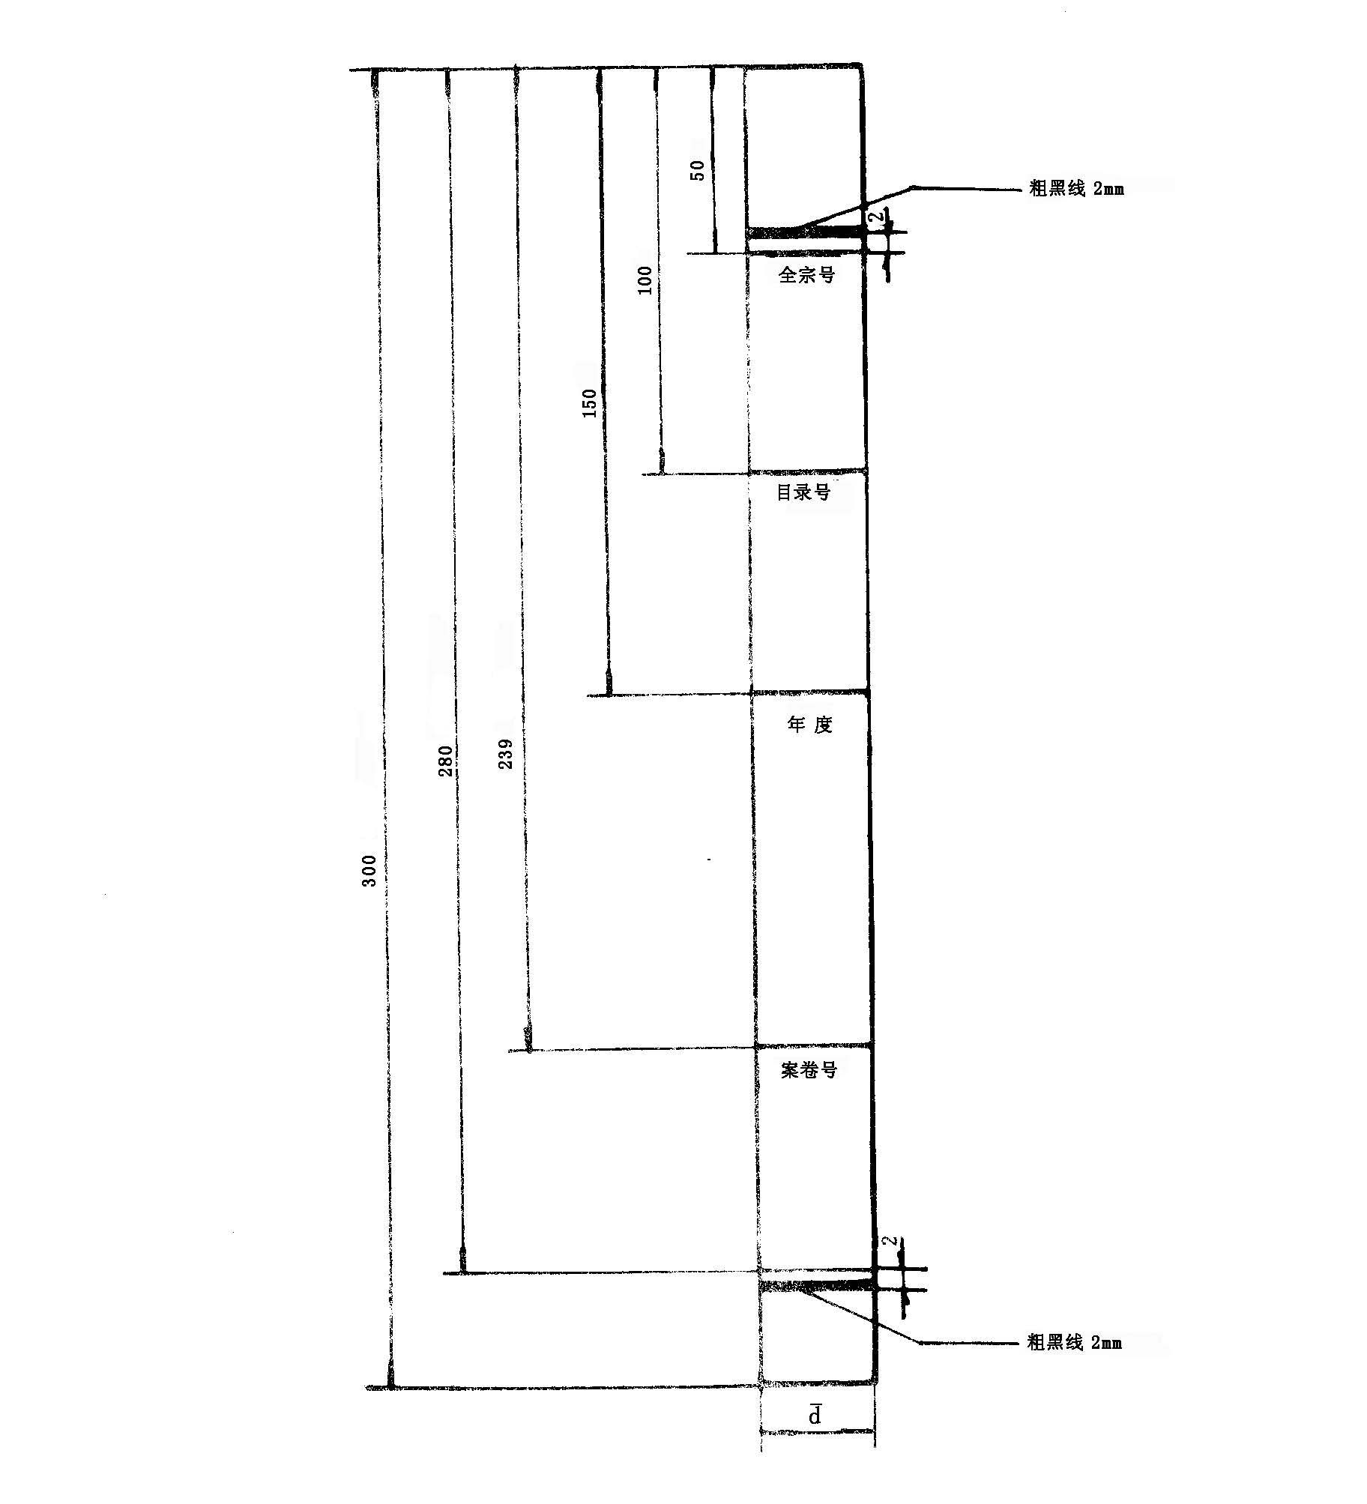
注：d为卷脊厚度。

图5

单位为毫米

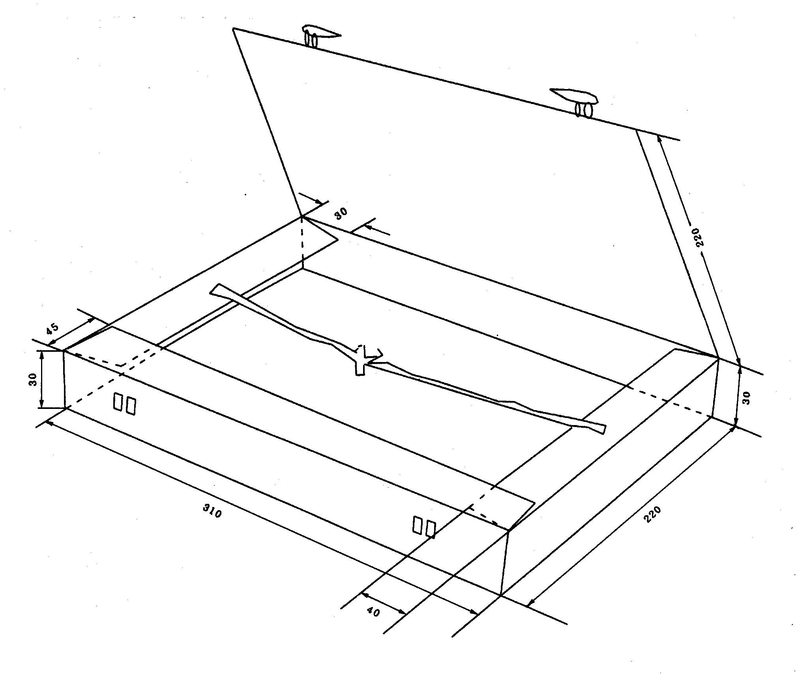

图6

单位为毫米

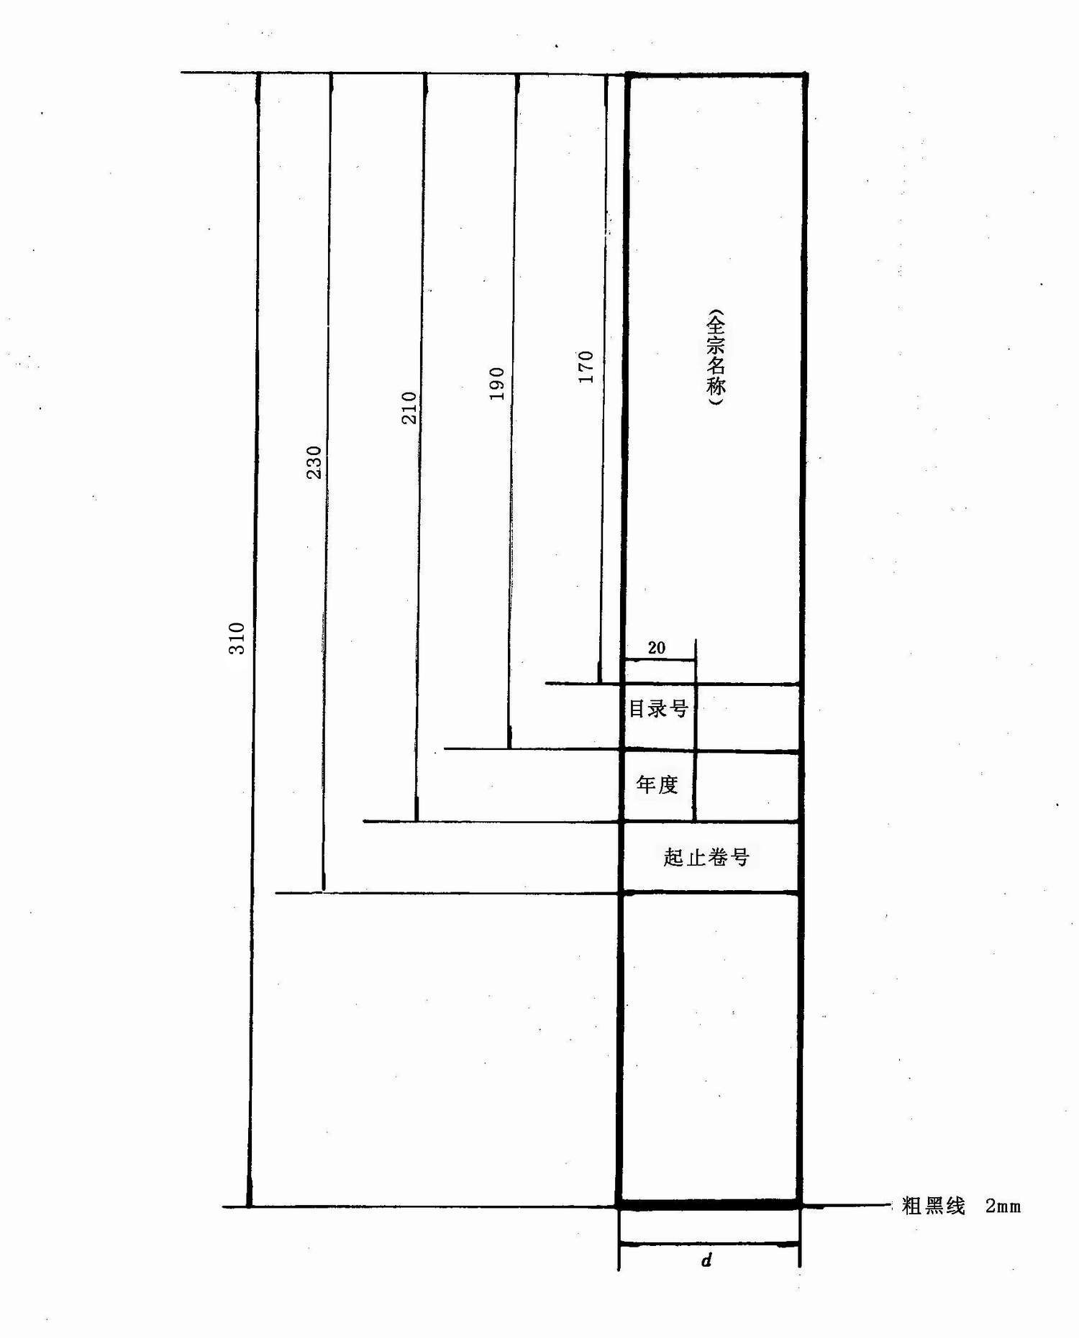

图7

 | 道路交通事故案卷目录
 | 顺序号 | 责任者 | 名 称 | 日期 | 页  号 | 备注
注：责任者指文书制作单位或制作人。

图8

（此处印制公安机关交通管理部门名称）
道路交通事故认定书（简易程序）
第 号
事故时间 |  |  |  | 年 月 日 时 分 |  |  |  | 天气
事故地点
当事人 |  |  |  |  | 驾驶证或身份证号码 |  | 联系电话
交通方式 |  |  |  |  | 机动车型号、牌号 |  | 保险凭证号
当事人 |  |  |  |  | 驾驶证或身份证号码 |  | 联系电话
交通方式 |  |  |  |  | 机动车型号、牌号 |  | 保险凭证号
当事人 |  |  |  |  | 驾驶证或身份证号码 |  | 联系电话
交通方式 |  |  |  |  | 机动车型号、牌号 |  | 保险凭证号
交通事故事实及责任 | 当事人 、 、 （印章）  交通警察 年 月 日
损害赔偿调解结果 | 当事人 、 、 （印章）  交通警察 年 月 日
有下列情形之一或者调解未达成协议及调解生效后当事人不履行的，当事人可以向人民法院提起民事诉讼：（一）当事人对交通事故认定有异议的；（二）当事人拒绝签名的；（三）当事人不同意由交通警察调解的。
注：此文书存档一份，交付各方当事人各一份。可使用无炭复写纸制作。

图9

受理道路交通事故案件登记表
第 号
 | 案 由
 | 案件来源
 | 报警时间
 | 报警方式
 | 报  警  人 | 姓名 |  |  |  | 性别 |  | 报警（联系）电话
 | 报  警  人 | 住址（或单位）
 | 报  警  人 | 附 注
 | 报案内容：
 | 受案人意见
 | 领导审批
图10
道路交通事故现场勘查笔录

事故地点 |  | 天 气
勘查时间 | 年 月 日 时 分至 年 月 日 时 分
勘查人员姓名
单位
一、道路基本情况
道路走向： 道路行政等级：
影响视线或行驶的障碍物： □ 无 □ 有： 。
道路交通标志：□ 无 □ 有：标志名称及内容： 。
道路隔离设施：□ 无 □ 有：名称： 。
路面性质：□ 沥青 □ 水泥 □ 砂石
路表情况：□ 干燥 □ 潮湿 □ 积水 □ 漫水 □ 冰雪 □ 泥泞 □ 其他
照明情况：□ 白天 夜间路灯照明：□ 无 □ 有
其他需要记录的情况：

二、相关部门到达情况
1、急救、医疗部门： 2、消防部门：
三、初步判断现场人员伤亡
死亡：（ ）人；急救、医疗人员签名确认：
受伤：（ ）人。
现场勘查人员签名： 记录人签名：
当事人或者见证人签名：

共 肆 页 第 壹 页

图11
道路交通事故现场勘查笔录（续页）

四、肇事车辆情况
1、现场有肇事车辆（ ）辆。
甲车：A、车辆型号及牌号（ ）；
B、是否有保险标志（ ）；C、车辆档位（ ）； D、转向灯开关位置（ ）； E、照明灯开关位置（ ）； F、是否扣留车辆及行驶证（ ）。
乙车： A、车辆型号及牌号（ ）；
B、是否有保险标志（ ）；C、车辆档位（ ）； D、转向灯开关位置（ ）； E、照明灯开关位置（ ）； F、是否扣留车辆及行驶证（ ）。
丙车： A、车辆型号及牌号（ ）；
B、是否有保险标志（ ）；C、车辆档位（ ）； D、转向灯开关位置（ ）； E、照明灯开关位置（ ）； F、是否扣留车辆及行驶证（ ）。
2、肇事车辆不在现场。
经初步判断：A、车型（ ）；B、车号（ ）；C、颜色为（ ）；D驶离路线或方向（ ）；E、无相关信息（ ）。
其他需要记录的情况：

现场勘查人员签名： 记录人签名：
当事人或者见证人签名：

共 肆 页 第 贰 页
图11（续1）
道路交通事故现场勘查笔录（续页）

五、当事人及证人情况
1、肇事驾驶人是否在现场（ ）。若在现场，其姓名和身份证件名称、号码及联系方式如下：

是否已扣押机动车驾驶证：

2、除肇事驾驶人外，现场共查找到（ ）名当事人，其姓名和身份证件名称、号码及联系方式如下：

3、现场共查找到（ ）名证人，其姓名和身份证件名称、号码及联系方式如下：

现场勘查人员签名： 记录人签名：
当事人或者见证人签名：

共 肆 页 第 叁 页
图11（续2）
道路交通事故现场勘查笔录（续页）

六、涉及危险物品情况
是否涉及危险物品：□ 否 □ 是：
初步查明危险物品为：□ 爆炸物品、□ 易燃易爆化学物品 □ 毒害性
□ 放射性 □ 腐蚀性 □ 传染病病原体 □ 其他危险物品。 危险物品名称为：

七、抽血或提取尿样情况：现场共带离（ ）名涉嫌酒后或服用国家管制的精神药品、麻醉药品嫌疑的当事人进行抽血或提取尿样，分别为：

八、痕迹物证提取情况：提取痕迹物证：□ 否 □ 是
分别为：

九、照相或摄像情况：现场是否拍照：□ 是 □ 否；现场是否摄像□ 是 □ 否。
十、其他需要记录情况

现场勘查人员签名： 记录人签名：
当事人或者见证人签名：

共 肆 页 第 肆 页
图11（续3）

 | 道路交通事故视听材料目录
 | 序号 | 内容摘要 | 录音、录像承办人及制作时间
 | 备注：

图12

第 次询问
第 页共 页
询问笔录（第 次）
询问时间 年 月 日 时 分至 年 月 日 时 分
询问地点
询问人（签名） 工作单位
记录人（签名） 工作单位
被询问人 性别 出生日期
户籍所在地
现住址
被询问人身份证件种类及号码
联系电话
（口头传唤的被询问人 月 日 时 分到达， 月 日 时 分离开，本人签名确认： ）。
（1．询问时，人民警察要告知被询问人依法享有的权利和承担的义务。2．首次询问违法嫌疑人时，要询问是否受过刑事处罚、行政拘留或者劳动教养、收容教育、强制戒毒、收容教养等情况，必要时，还应当问明其家庭主要成员、工作单位、文化程度等情况。询问外国违法嫌疑人的，还应当问明其国籍、出入境证件种类及号码、签证种类、入境时间和事由等有关情况，必要时，还应当问明其在华关系人等情况。3．笔录末尾应当由被询问人写明“以上笔录我看过，与我说的相符”并签名或者捺指印、注明日期。4．可加附页，并标明页码。）
问：
答：
被询问人（签名捺指印）： 第 页 共 页

图13

讯问笔录（第 次）
时间 年 月 日 时 分至 年 月 日 时 分
地点
讯问人 工作单位
记录人 工作单位
被讯问人 曾用名 性别
出生日期 身份证号码
民族 文化程度 联系电话：
户籍所在地（国籍、护照号）
现住址
工作单位
问：我们是 的民警，现依法对你进行讯问，你应当如实回答，对与本案无关的问题有拒绝回答的权利，你听清楚没有？
答：
被讯问人（签名捺指印）： 第 页 共 页
图14

续 页

签名： 第 页 共 页

图15

谈话记录（第 次）
谈话时间 年 月 日 时 分至 年 月 日 时 分
谈话地点
谈话人 工作单位
记录人 工作单位
被谈话人姓名 性别 年龄 国籍
工作单位及联系电话
住址
翻译人员姓名 联系电话
工作单位或住址
谈话记录如下
签名： 第 页 共 页

图16

于 年 月 日收到
交通警察：
道路交通事故当事人陈述材料
姓名 ，性别 民族 ，出生日期 ，
身份证号码 ，籍贯 ，文化程度 ，
驾驶证准驾车型 领证日期 车辆号牌 ，
驾驶证号 保险凭证号
户籍所在地（国籍、护照号） ；
现住地 ；
单位及联系方式
经我自行请求（应交通警察要求），现将道路交通事故经过陈述如下：
当事人（签名捺指印）：

年 月 日
图17

 | 道路交通事故尸体检验报告
 | 死者姓名 |  |  |  | 性 别
 | 年 龄 |  |  |  | 体 长 | cm
 | 死亡地点 |  |  |  | 检验地点
 | 死亡时间 |  | 年 月 日 时 分 |  | 检验时间 | 年 月 日 时 分
 | 交通方式 |  | ⒈驾驶机动车⒉驾驶非机动车⒊步行⒋乘车⒌其他
衣着描述
（衣着痕迹）
 |  |  |  | 备注：
体表
特征
头
颈
部
 | 躯干部(包括外阴)
注：道路交通事故尸体检验报告正面。

图18

 | 四肢
损伤图示：
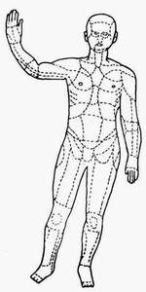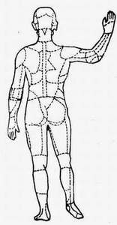
死 亡
原 因
 | 检验人员 |  | （印 章）  年 月 日
注：道路交通事故尸体检验报告背面。

图18(续)

道路交通事故车辆技术检验报告
第 号
委托单位：
委托检验的车辆型号： 车号：
委托检验的车辆发动机号： 车架号：
委托检验的时间：
委托检验的内容：
检验人姓名： 单位： 职称：
检验方法及步骤：
检验结果:
分析意见：
结论：
检验人：

（印 章）
年 月 日
注：本文书不局限于一页。

图19

（此处印制公安机关交通管理部门名称）
道 路 交 通 事 故 认 定 书
X公交认字[20XX]第XXXXXXXX号
交通事故时间： 天气：
交通事故地点：
当事人、车辆、道路和交通环境等基本情况：

道路交通事故发生经过：

道路交通事故证据及事故形成原因分析：

当事人导致交通事故的过错及责任或者意外原因：

交通警察：
（交通事故处理专用章） 年 月 日
当事人对交通事故认定有异议的，可自本认定书送达之日起三日内，向上一级公安机关交通管理部门提出书面复核申请。复核申请应当载明复核请求及其理由和主要证据。对交通事故损害赔偿的争议，当事人可以请求公安机关交通管理部门调解，也可以直接向人民法院提起民事诉讼。交通事故损害赔偿权利人、义务人一致请求公安机关交通管理部门调解损害赔偿的，应当在收到道路交通事故认定书或者上一级公安机关交通管理部门维持原道路交通事故认定的复核结论之日起十日内向公安机关交通管理部门提出书面调解申请。

图20

（此处印制公安机关交通管理部门名称）
道 路 交 通 事 故 证 明
X公交证字[20XX]第XXXXXXXX号

交通事故时间：

交通事故地点：
当事方基本情况：

调查交通事故得到的事实：

（交通事故处理专用章）
年 月 日

图21

（此处印制公安机关交通管理部门名称）
道路交通事故认定复核受理通知书
X公交受字[20XX]第XXXXXXXX号

：

因当事人
对

道路交通事故一案，提出道路交通事故认定复核申请，根据《道路交通事故处理程序规定》第五十二条规定，决定予以受理。自即日起三十日内对该案作出复核结论。复核审查期间，任何一方当事人就该事故向人民法院提起诉讼并经人民法院受理的，复核终止。
特此通知。

（复核专用章）
年 月 日

一式多份,交各方当事人各一份,一份附卷。
图22

（此处印制公安机关交通管理部门名称）
道路交通事故认定复核不予受理通知书
X公交受字[20XX]第XXXXXXXX号

：

对你（单位）提出复核申请的

道路交通事故一案，经本机关审查认为：

。根据《道路交通事故处理程序规定》第五十二条规定，决定不予受理。
特此通知。

（复核专用章）
年 月 日

一式两份,一份交申请人,一份附卷。
图23

（此处印制公安机关交通管理部门名称）
道路交通事故认定复核结论
X公交复字[20XX]第XXXXXXXX号

复核申请人基本情况：

申请的基本事实、理由：

经本机关复核认为：

（复核专用章）
年 月 日

一式多份,交各方当事人各一份,一份附卷。

图24

委 托 书
委托人： 年龄： 身份证号：
住址及联系方式：
受委托人姓名： 工作单位：
身份证号：
住址及联系方式：
姓名： 工作单位：
身份证号：
住址及联系方式：
现委托上述受委托人作为我方委托代理人参与
一案处理工作。
代理人： 的代理事项及权限为：
代理人： 的代理事项及权限为：
委托人（签名或盖章）：
受委托人（签名）：
年 月 日

图25

道路交通事故损害赔偿调解申请书

：
当事人姓名 性别 年龄
身份证号 车辆牌号 联系电话
现住址或单位
于 年 月 日 时在
发生道路交通事故。未向人民法院提起民事诉讼，现请求公安机关交通管理部门对道路交通事故损害赔偿进行调解。请求事项：
申请人（签名或捺指印）：
年 月 日

图26

 | 道路交通事故损害赔偿调解书
 | 事故时间 | 年 月 日 时 分
 | 事故地点
 | 当事人姓名 | 性别 | 年龄 | 住址或单位 |  | 交通方式、车牌号
 | 经公安机关交通管理部门主持调解达成协议，各方签字生效后任何一方不履行的，当事人可以向人民法院提起民事诉讼。
 | 当事人或代理人(签名捺指印)： |  |  |  | （交通事故处理专用章）  年 月 日
 | 交通警察：

图27

 | 道路交通事故损害赔偿调解书（续页）
 | 经公安机关交通管理部门主持调解达成协议，各方签字生效后任何一方不履行的，当事人可以向人民法院提起民事诉讼。
 | 当事人或代理人(签名捺指印)： | （交通事故处理专用章）  年 月 日
 | 交通警察： | （交通事故处理专用章）  年 月 日

图27（续）

道路交通事故损害赔偿调解终结书
第 号
事故时间 年 月 日，事故地点
，当事人 与
发生道路交通事故，因
未能达成协议，公安机关交通管理部门于 年 月 日 调解终结。对损害赔偿争议，当事人可以向人民法院提起民事诉讼。
（交通事故处理专用章）
年 月 日
注：《民法通则》第一百三十五条规定，“向人民法院请求保护民事权利的诉讼时效期间为二年”。
《民法通则》第一百三十六条第一款规定，“身体受到伤害要求赔偿的民事权利诉讼时效期间为一年”。

图28

道路交通事故调解记录

开始时间 年 月 日 时 分
结束时间 年 月 日 时 分
调解地点
交通警察
（1）当事人（或代理人）：姓名 性别 年龄
身份证号 联系方式
现住址或单位
（2）当事人（或代理人）：姓名 性别 年龄
身份证号 联系方式
现住址或单位
（3）当事人（或代理人）：姓名 性别 年龄
身份证号 联系方式
现住址或单位
各方意见及调解结果：
注：本文书可续页。

图29

（此处印制公安机关交通管理部门名称）
道路交通事故尸体处理通知书
第 号
：
因交通事故死亡，尸体已经检验。根据有关规定，请于 年 月 日前办理尸体丧葬事宜，无正当理由逾期不办理的，按《道路交通事故处理程序规定》第四十一条的规定处理。

特此通知
（印 章）
年 月 日
图30

（此处印制公安机关交通管理部门名称）
道路交通事故抢救费支付（垫付）通知书

第 号
：
机动车驾驶人 驾驶 号车（有无保险及保险证号： ）在 发生道路交通事故，根据《道路交通安全法》第七十五条、《中华人民共和国道路交通安全法实施条例》第九十条的规定，请你（单位）在接到本通知后为受伤人员 支付（垫付）
费用。收据由你单位暂存。
特此通知
（印 章）
年 月 日
交通警察：
电话或通讯地址：

图31

（此处印制公安机关交通管理部门名称）
道路交通事故处理通知书
第 号
：

特此通知
（印 章）
年 月 日
交通警察：
电话或通讯地址：

图32

领
导
批
示
报告书

交通警察：
年 月 日
注：本文书不局限于一页。

图33

道路交通事故处理工作记录

图34

 | 道路交通事故遗留物品清单
 | 事故时间：
 | 事故地点：
 | 编号 | 物品名称 | 数量 | 特征 | 领取人签名 | 领取  时间 | 备注
见证人： 交通警察：

图35

（此处印制公安机关交通管理部门名称）
消除道路交通安全隐患通知书
第 号
：
你单位车辆于 年 月 日 和 年 月 日，在 （地区）和 _ （地区）共发生二起一次死亡三人以上的道路交通事故，负道路交通事故主要责任（全部责任）。根据《道路交通安全法》第一百零二条的规定，责令你单位：
未消除安全隐患的机动车，禁止上道路行驶。
特此通知
（印 章）
年 月 日

图36

当事人血样（尿样）提取登记表

当事人姓名 |  |  |  |  |  | 性 别 |  |  |  | 年 龄 |  |  | 岁
事故时间 |  |  | 年 月 日 时 分 |  |  |  |  | 地 点
简 要案 情
提取时间 |  | 年 月 日 时 分
提取地点
医务人员填写 | 1号样本盛装容器名称 |  |  |  |  |  |  |  |  |  | 样本量 | ml
医务人员填写 | 2号样本盛装容器名称 |  |  |  |  |  |  |  |  |  | 样本量 | ml
医务人员填写 | 消毒液名称 |  |  |  |  |  |  |  | 密封方法
医务人员填写 | 医务人员姓名
当事人或见证人  签 名 |  |  |  |  |  |  |  | 办案人 签 名
办案单位

图37

道路交通事故案卷材料粘贴纸

图38
——————————————

